“专业选择现状问卷调查”统计结果分析

（文件全部内容详见“统计结果.jpeg”与“统计结果.xls”）

1，选择所学专业理由

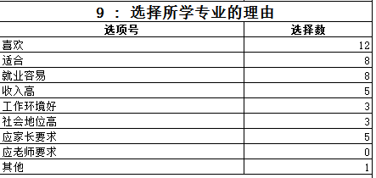

2，决定所学专业的关键人物

整体统计情况

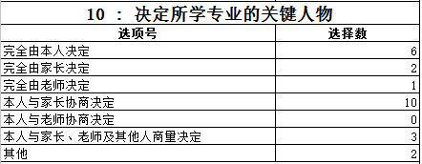

按照不同年龄段统计结果

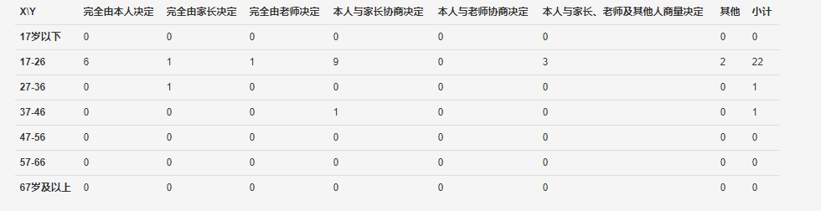

3，对所学专业的满意程度

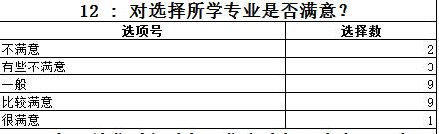

4，对所选专业不满意的原因

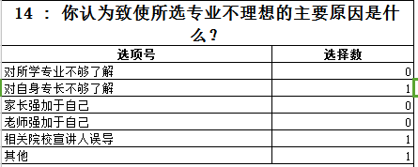

5，对专业不满意时采取的行动

整体统计情况

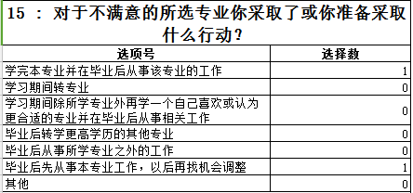

按不同年龄段的统计情况

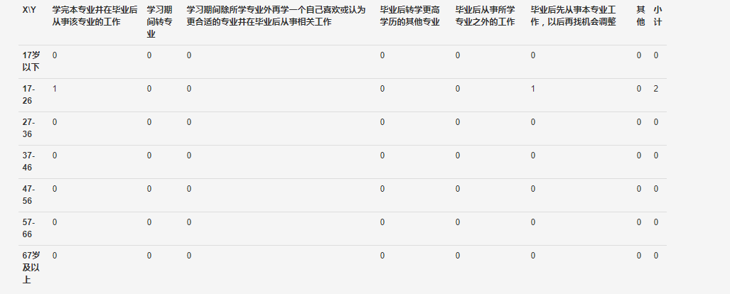

6，所学专业与所从事专业之间的一致性程度

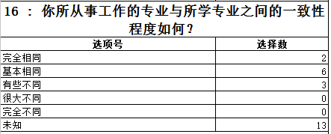

7，所从事工作专业与所学专业不同的主要原因

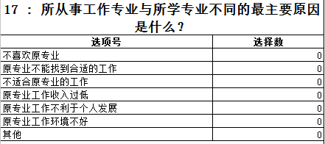

8，选择专业时应着重考虑的方面

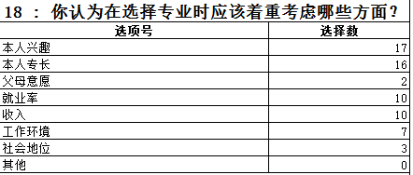

9，能够帮助人们选择并学习满意的专业的措施

